Минобрнауки России

Федеральное государственное бюджетное образовательное

учреждение высшего образования

**НИЖЕГОРОДСКИЙ ГОСУДАРСТВЕННЫЙ ТЕХНИЧЕСКИЙ УНИВЕРСИТЕТ**

**ИМ. Р.Е. АЛЕКСЕЕВА**

ИНСТИТУТ РАДИОЭЛЕКТРОНИКИ И ИНФОРМАЦИОННЫХ ТЕХНОЛОГИЙ

|  |  |  |
| --- | --- | --- |
|  |  |  |

Курс “Аппаратное и программное обеспечение роботизированных систем”

**Отчет по лабораторной работе №1**

Выполнил: Папанов Р.В.

Проверил: Гай В.Е.

Нижний Новгород 2022

Цель работы: получение навыков работы с симулятором Webots

Ход работы:

1. Добавляем робота, указанного в списке ниже и соответствующего выданному варианту в симулятор Webots. В моём случае это робот «Pioneer2»

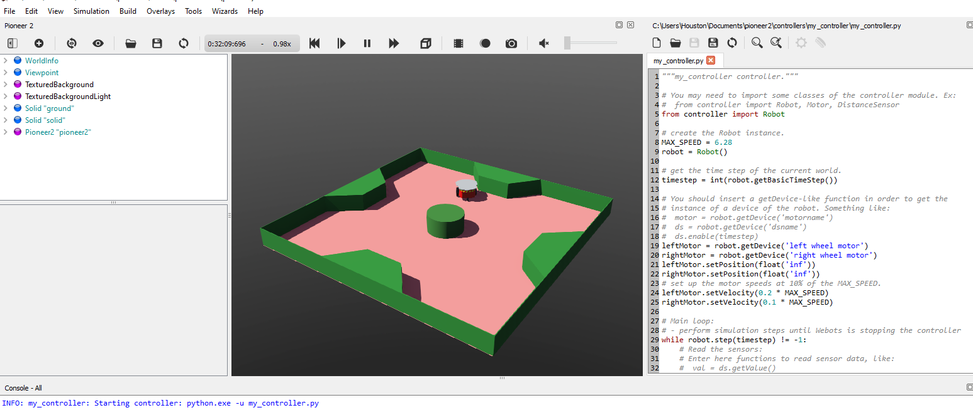

1. Создаём для робота контроллер таким образом, чтобы робот двигался не по прямой.  
   Для этого создаём контроллер и для разных моторов робота устанавливаем различную скорость.

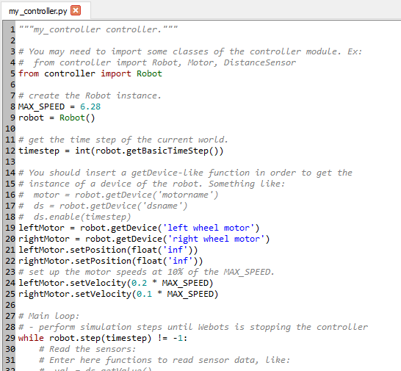



В результате этого робот начинает двигаться не по прямой.  
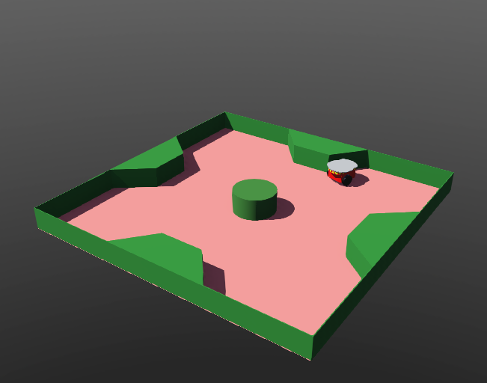

Вывод: В ходе данной лабораторной работы я получил базовые навыки работы с Webots. А именно изучил интерфейс, способ добавления робота и работу с его контроллерами.